Note de service
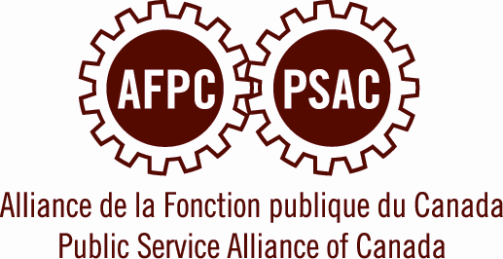

XO/21/15

Destinataires : Conseil national d’administration
Équipe de gestion

Expéditrice : Robyn Benson

Date : Le 3 juillet 2015

Objet : La transition : où en sommes-nous?

En mai dernier, le Congrès a adopté un budget avec mesures de transition qui aidera l’AFPC à réduire quelque peu sa taille pour refléter la perte récente de membres et de revenu. Nous avons accepté de procéder à la transition pour que l’AFPC continue d’avoir les programmes, les priorités et les modalités de fonctionnement solides et bien ciblés qu’elle veut et qu’il lui faut pour défendre les intérêts des membres.

En effet, le budget prévoit un fonds de transition de quatre millions de dollars. Ce fonds servira à mener à bien un exercice poussé de planification stratégique et une vaste consultation auprès des dirigeantes et dirigeants élus, des membres et du personnel au sujet des programmes, des priorités et du fonctionnement du syndicat. De plus, le fonds permettra à l’AFPC de procéder en douceur aux changements organisationnels qui s’imposeront, minimisant ainsi leur incidence sur le personnel et la prestation des programmes et services actuels.

À titre de membres du CNA, nous avons discuté de la transition à plusieurs reprises. À l’origine, nous avions prévu de commencer le travail en juin 2015.

Cependant, le Congrès nous a aussi confié expressément le mandat de défendre activement les services publics, les droits des fonctionnaires et la libre négociation collective d’ici les élections fédérales. C’est pourquoi nous consacrons actuellement toutes nos énergies à faire campagne auprès de nos membres et du public, et à inciter les militantes et militants à faire sortir le vote pour des candidats qui respectent les services publics fédéraux et les droits ouvriers et syndicaux.

Cette campagne doit demeurer la priorité de la direction, du personnel et de la base militante jusqu’à ce que les bureaux de scrutin ferment le 19 octobre.

Il ne faut pas oublier que les résultats de l’élection façonneront l’avenir de notre syndicat pour de nombreuses années.

C’est pour toutes ces raisons que je n’entrevois pas commencer la transition avant de savoir quel parti sera porté au pouvoir. Je compte proposer des modalités de transition au CNA lors de sa réunion ordinaire d’octobre. Nous passerons ensuite à l’étape de la planification et de la consultation, de novembre 2015 à l’automne 2016. La mise en œuvre commencera au plus tard en janvier 2017.

Cet échéancier favorisera la participation active du CEA, du CNA, de la direction et de la base militante des Éléments et des régions, ainsi que du personnel de l’AFPC et de ses syndicats. Nous pourrons aussi élargir la consultation à l’ensemble de nos membres.

J’ai chargé le confrère David Orfald, ancien directeur de la Planification et du Développement organisationnel (2006-2010) et de la Direction de la négociation collective (2010-2013), de diriger la conception du plan de transition et de coordonner l’étape de la consultation et de la planification. Il sera en fonction du 24 août 2015 à la fin de 2016. D’ici la réunion d’octobre du CNA, je demanderai aux gestionnaires et aux dirigeantes et dirigeants élus du syndicat de contribuer à la rédaction du plan.

En toute solidarité,

La présidente nationale,

Robyn Benson

